**LAPORAN PRAKTIKUM  
PEMROGRAMAN WEB DINAMIS**

**MODUL 10  
“XML (Extensible Markup Language)”**



**Oleh:**

**NAMA : Daffa Putra Alwansyah**

**NIM : L200190031**

**KELAS : A**

**PRODI : INFORMATIKA**

**Fakultas Komunikasi dan Informatika**

**Universitas Muhammadiyah Surakarta**

**Percobaan**

**1. Percobaan 1 (File XML)**Code:  
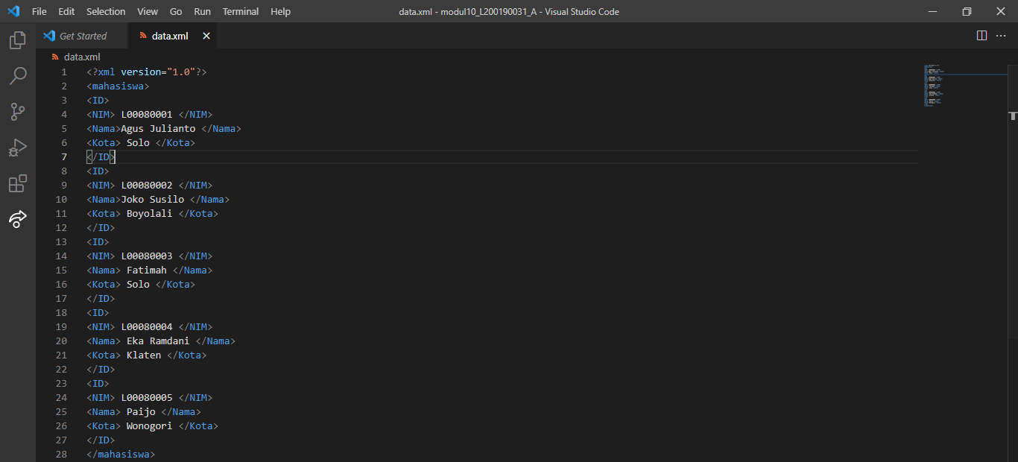  
Output:  
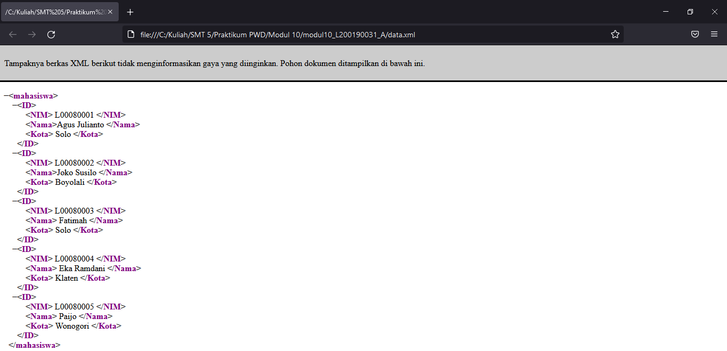

**2. Percobaan 2 (XML dan CSS)**Code:  
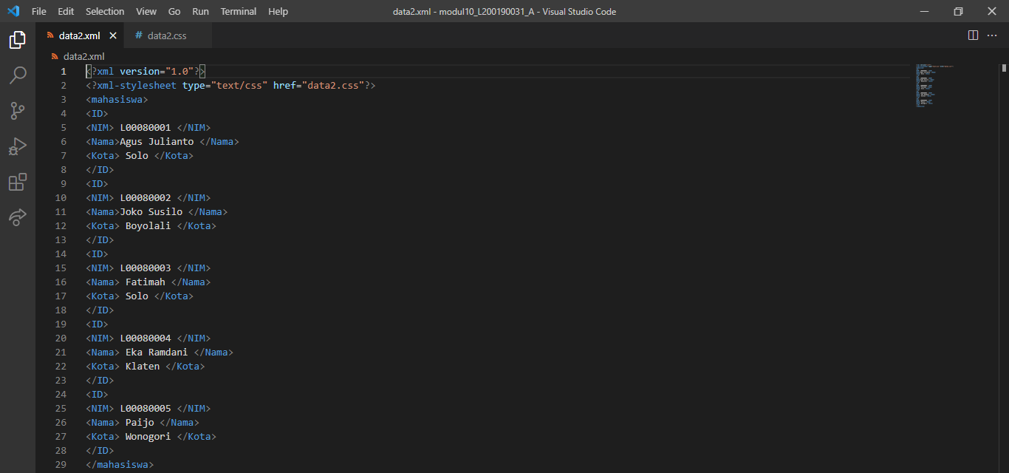  
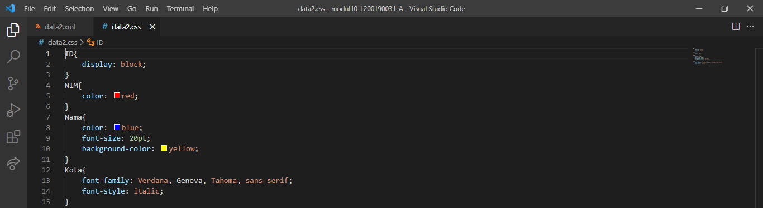  
Output:  
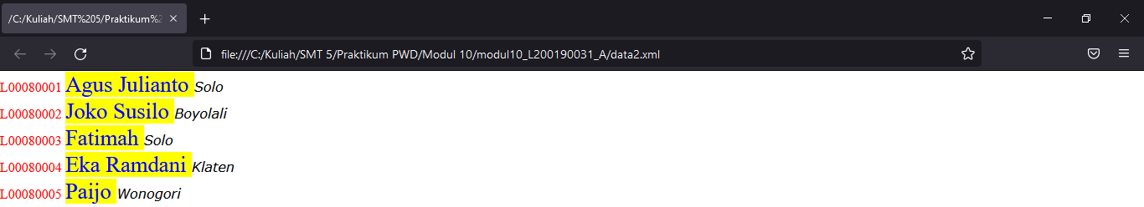  
  
  
  
  
  
  
  
  
  
  
  
  
**3. Percobaan 3 (XML dan CSS bag.2)**Code:  
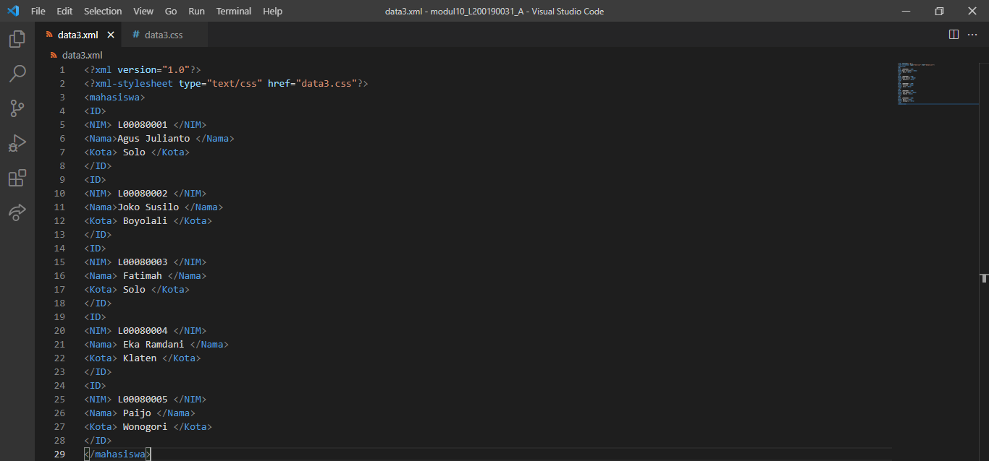  
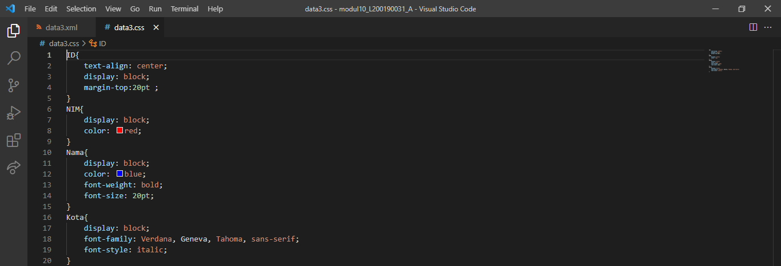  
Output:  
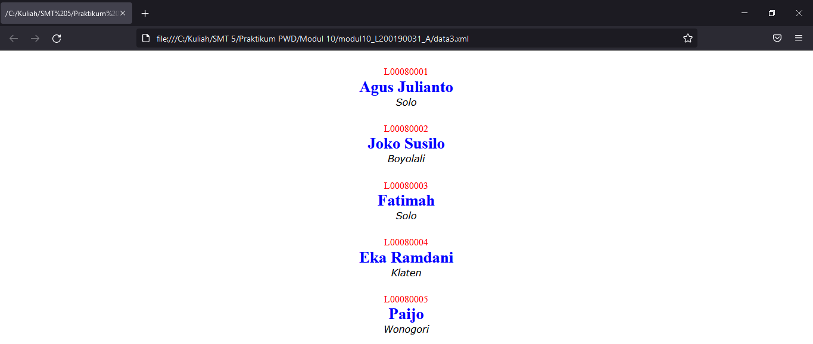

**4. Percobaan 4 (XML dan HTML)**Code:  
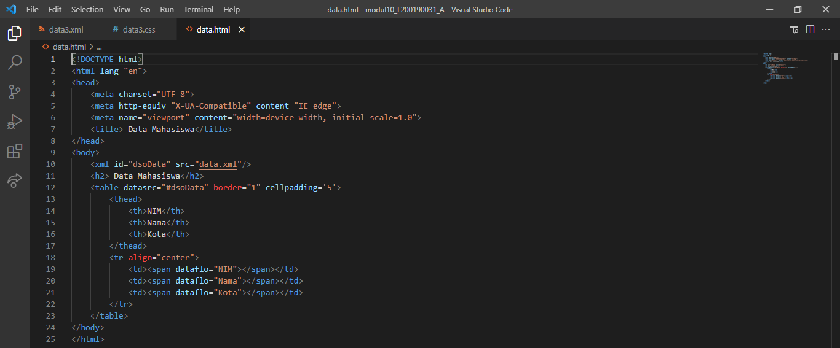  
Output:  
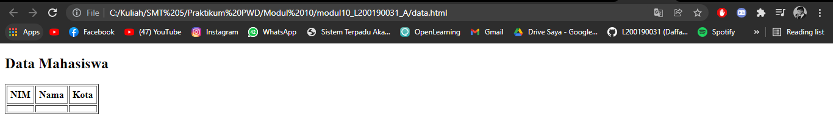

**5. Percobaan 5 (XML dan HTML bag.2)**Code:  
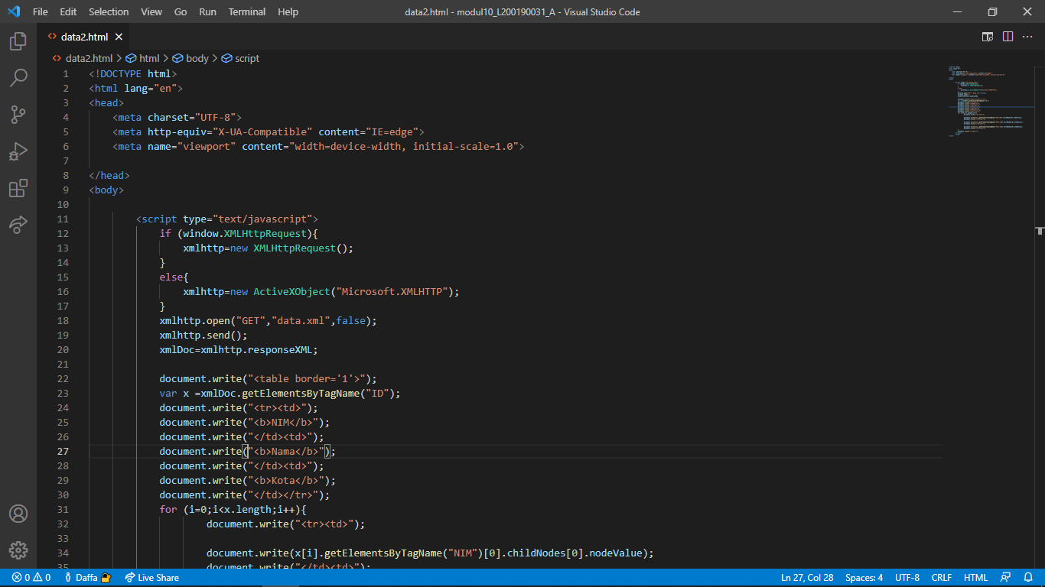  
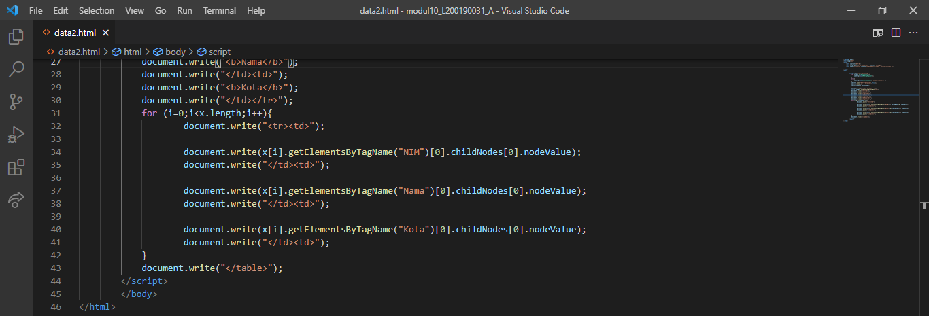  
Output:  
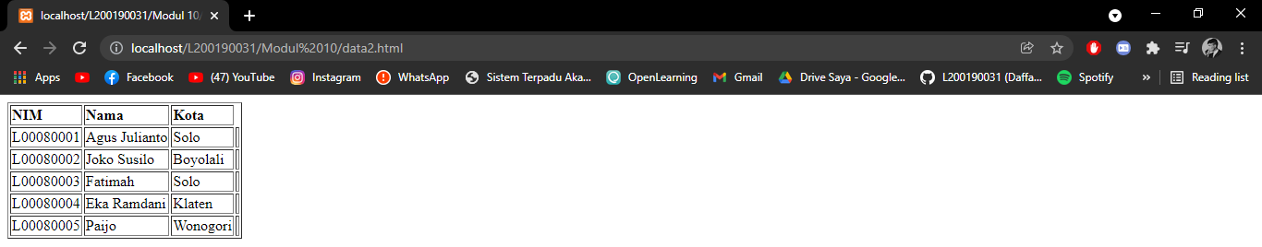

**TUGAS**

Code:  
Html + Css  
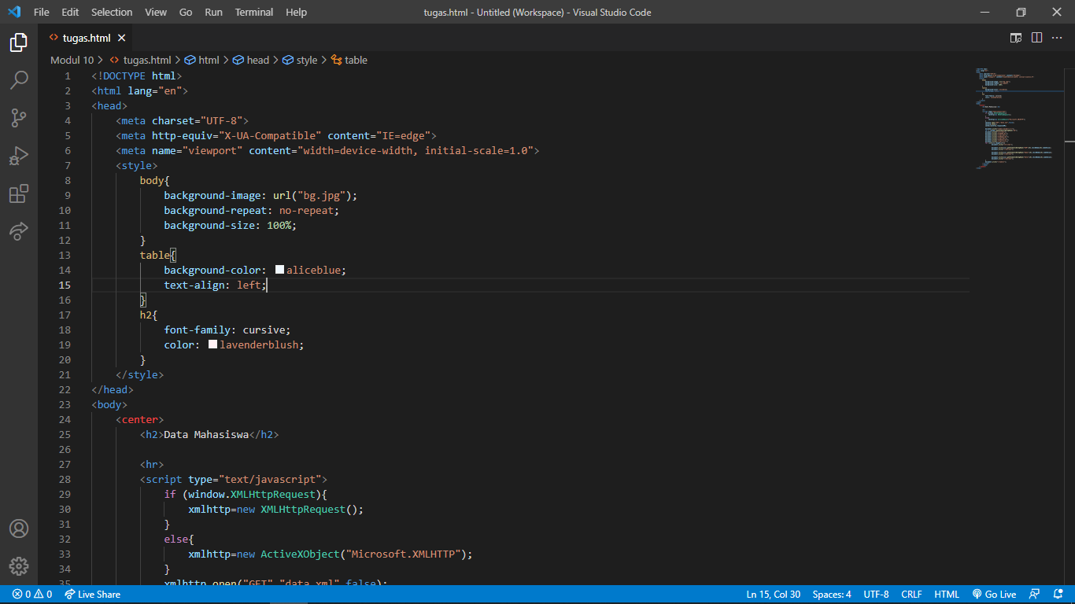  
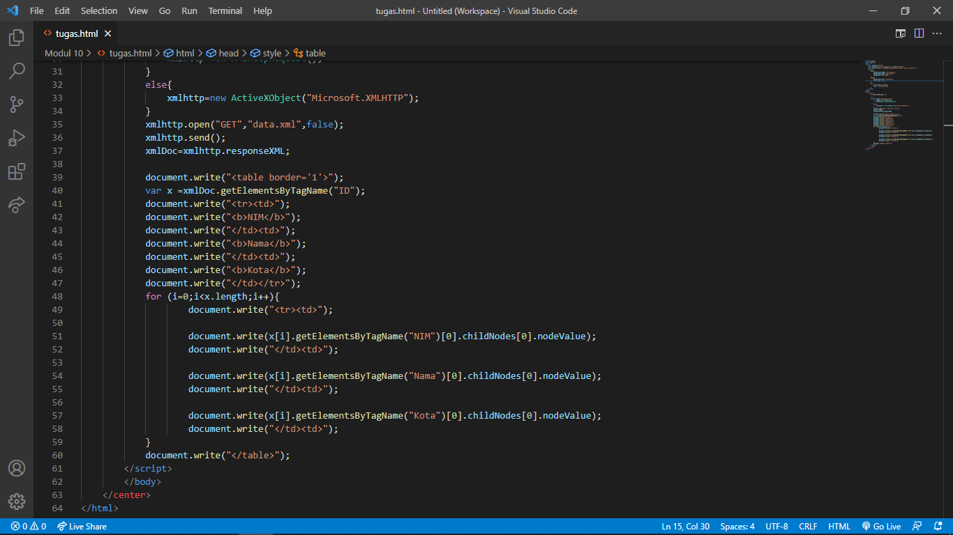  
XML  
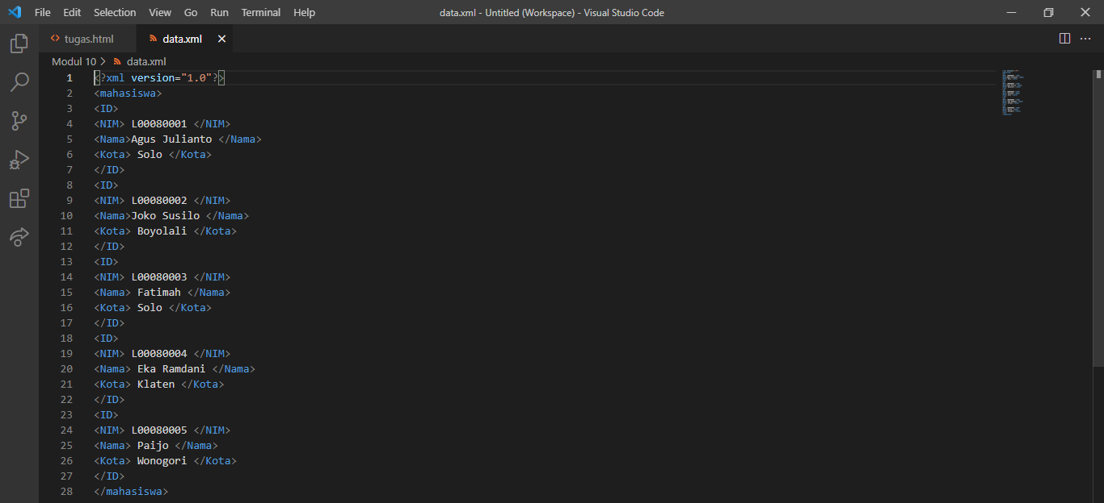  
Output:  
